|  |  |
| --- | --- |
|  | СПТ – Инвертор автономный |
| в палитре |  |
|  |  |
| на схеме |  |

Блок реализует модель инвертора. Предназначен для использования в однолинейных электрических схемах постоянного/переменного трехфазного тока в «контуре переменного тока».

**Расчетная схема**

Модель инвертора построена на основе его внешних характеристик. Модель обеспечивает расчет мощностей, напряжения и тока в цепях со стороны постоянного и переменного тока. Структурная схема модели приведена на рисунке 1.

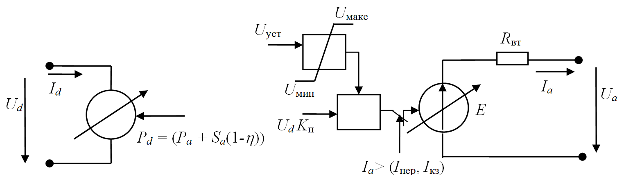

Рисунок 1 – Структурная схема инвертора:

*Ud*, *Id* – выпрямленные напряжение и ток; *Pd* – потребляемая мощность из сети постоянного тока; *Sa*, *Pa* – выдаваемая в сеть переменного тока полная и активная мощность; *η* - коэффициент полезного действия; *U*уст – уставка по напряжению; *U*макс, *U*мин – допустимые пределы уставки по напряжению; *K*п – коэффициент, учитывающий возможную трансформацию напряжения и схему инвертора; *R*вт – внутреннее сопротивление источника ЭДС, численно равное сопротивлению коммутации инвертора; *Ua*, *Ia* – выходные напряжение и ток инвертора; *I*пер, *I*кз – ток перегрузки и ток короткого замыкания.

Статическая характеристика инвертора описываются следующими уравнениями:

$$U_{a}=E-\sqrt{3}R_{вт}I_{a},$$

$$E=U_{уст}-\sqrt{3}\left(R_{вт}-K_{ст}\frac{U_{ном}}{\sqrt{3}I_{ном}}\right)I_{d}.$$

где *U*ном, *I*ном – номинальные выходные напряжение и ток; *K*ст – коэффициент статизма, характеризующий наклон статической характеристики инвертора.

Динамическая характеристика описывает инвертор при токах свыше номинального и токах короткого замыкания, когда инвертор переходит в режим ограничения тока. Модель реализует двухступенчатую динамическую характеристику, показанную на рисунке 2. Первая ступень характеризует допустимую перегрузку током *I*п и длительностью *t*п, вторая допустимый ток короткого замыкания *I*кз и его длительность *t*кз, для обеспечения работы защитных аппаратов.

*t*

*t*кз

*I*п

*I*кз

*t*п

Рисунок 2 – Динамическая характеристика инвертора

Блок имеет 2 входных и 1 выходной сигнал.

**Входные сигналы:**

1. DC – питающее напряжение постоянного тока, *Ud*, В;
2. Включение после работы защит (при нормальной работе – должен быть уровень логического нуля; для включения после срабатывания защит подается импульс логической единицы).

**Выходные сигналы:**

1. AC – выходное напряжение переменного тока, *Ua*, В.

**Свойства блока:**

* Тип инвертора;
* Номинальное входное напряжение, В;
* Номинальное выходное напряжение, В;
* Номинальный выходной ток, А;
* Уставка по выходному напряжению, *U*уст, В
* Минимальная уставка по выходному напряжению, В;
* Максимальная уставка по выходному напряжению, В;
* Уставка защиты от перегрузки по току, о.е.;
* Время действия защиты от перегрузки, с;
* Коэффициент короткого замыкания, о.е.;
* Допустимое время короткого замыкания, с;
* Коэффициент статизма, %;
* Сопротивление коммутации, Ом;
* Коэффициент полезного действия, %;
* Частота выходного тока, Гц.

**Параметры блока**

* Выходное напряжение, В;
* Выходной ток, А;
* Выходная активная мощность, Вт;
* Выходная полная мощность, ВА;
* Потребляемая мощность, Вт;
* Потребляемый ток, А.